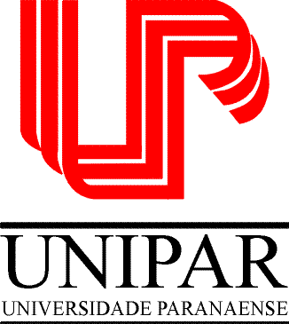 | UNIVERSIDADE PARANAENSE – UNIPAR  Reconhecida pela Portaria – MEC N.º 1580, de 09/11/93 – D.O.U. 10/11/93  Mantenedora: Associação Paranaense de Ensino e Cultura – APEC  COORDENADORIA DE PÓS-GRADUAÇÃO - COPG  PROGRAMA DE PÓS-GRADUAÇÃO EM CIÊNCIA ANIMAL COM ÊNFASE EM PRODUTOS BIOATIVOS

Programa Institucional de Treinamento Docente e Técnico Científico - PIT

RELATÓRIO SEMESTRAL

Acadêmico: |  | R.A. Nº
Curso | (ESCOLHER SEU NÍVEL) Mestrado ou Doutorado em Ciência Animal com Ênfase em Produtos Bioativos

Supervisor:
1. Meses a que se refere o relatório: JANEIRO - JUNHO/2020
2. Título do Projeto que participa:

3. Atividades Desenvolvidas no Semestre:

4. Dificuldades Encontradas neste Semestre:

5. Críticas e Sugestões:

6. Há necessidade de reposição de horas? ( FORMCHECKBOX ) SIM ( ) NÃO
Quantas? ( )

______________ _____________ _______________________ _________________________
Local Data aluno Assinatura do Docente Supervisor

